Word入力体裁テンプレート
本紙に掲載された論文，抄録，記事などの著作者人格権は一般社団法人日本臨床衛生検査技師会に帰属することを投稿者は予め承諾する。本文については総説16,000字以内，原著・技術論文・資料・症例報告8,000字以内，技術講座12,800その他4,800字以内
論文分類：
☐総説 ☐原著 ☑技術論文 ☐資料 ☐症例報告 ☐技術講座 ☐Letter to the Editor
☐その他（ ）

タイトル：
年齢・性別・聴力像パターンに応じた教育用オージオグラム自動生成システムの開発と出力規則の検証
サブタイトル：

ランニングタイトル（日本語30字または英語60字以内）：
教育用オージオグラム自動生成と出力規則の検証

筆頭著者名 氏名：前田 秀彦 所属No1）
連名著者名 氏名：葛西 聡子 所属No1）
連名著者名 氏名：永見 慎輔 所属No1）
連名著者名 氏名： ^{所属No）}
連名著者名 氏名： ^{所属No）}
連名著者名 氏名： ^{所属No）}
連名著者名 氏名： ^{所属No）}
連名著者名 氏名： ^{所属No）}

1）筆頭著者所属（住所）：北海道医療大学リハビリテーション科学部言語聴覚療法学科（〒061-0293 北海道石狩郡当別町金沢1757）
2）所属：
3）所属：
4）所属：
5）所属：
6）所属：
7）所属：
8）所属：

和文要旨（600字以内）
（※目的，方法，成績，結論などを明確に記載する）
【目的】年齢・性別・教育用聴力像パターン・難聴程度に応じて、条件を学習者に示さずオージオグラムを提示できる自動生成機能を構築し、設定した出力規則に沿うかを確認した。【方法】AudioScope EDUに、ISO 7029:2017に基づく年齢・性別の基準帯、正常および9種の教育用パターン（計10）、4段階の程度を実装した。10パターン×6年齢群×男女×程度4段階の組合せで各20件、計9,600件（10×6×2×4×20）を生成し、5 dB刻みや気骨導関係、パターンの特徴などを別の検証スクリプトで確認した。あわせて、意図的に規則を外した18件が不適合と判定されるかも調べた。詳細な判定条件は電子付録1に示した。【成績】9,600件は規則に適合し、規則違反18件はすべて不適合と判定された。同一条件での再実行200件は閾値が一致し、乱数初期値のみ変えた3条件ではいずれも異なる聴力像となった。【結論】固定症例を補う教育用オージオグラムの自動生成を実装し、設定規則との整合を確認した。臨床的妥当性と教育効果は今後の課題である。

日本語キーワード（5語以内，カンマで区切ってください）：
純音聴力検査, オージオグラム, オージオグラム自動生成, ISO 7029:2017, 検査教育

印刷会社記入（ 年 月 日受付； 年 月 日受理）

筆頭著者（責任著者）氏名：前田 秀彦
連絡先住所：〒061-0293 北海道石狩郡当別町金沢1757
電話番号：0133-23-1211
E-mail：maehide@hoku-iryo-u.ac.jp

I 序・目的
純音聴力検査は、難聴の有無、左右差および型（感音／伝音／混合）を把握するための基本検査である。気導・骨導閾値を正しく読み取り、気骨導差（air–bone gap; ABG）を解釈する能力は、臨床検査技師、言語聴覚士の養成課程と卒後教育のいずれにおいても重要である。実際の検査では、加齢に伴う高音域閾値の上昇、中耳炎にみられる伝音パターン、騒音性難聴のC5-dip、一側性の急性感音難聴など、さまざまな聴力像に対応しなければならない。そのため、典型例を覚えるだけでなく、未知の聴力像に対して測定手順を組み立て、得られた結果を解釈する訓練が必要となる。
このような訓練を教育現場で繰り返すには、防音室やオージオメータに加え、被験者役と指導者を確保する必要がある。しかし、これらの設備や人的資源には限りがあり、年齢や疾患の異なる症例を十分な数だけ提示することは容易ではない。紙や電子ファイルによる固定症例は再現性に優れるが、利用できる症例数が限られ、疾患名や難聴の程度があらかじめ分かると、答えを知った状態で測定する練習になりやすい。そこで、測定前には生成条件を示さず、測定後に正答と照合できる教材があれば、実際の検査に近い手順で反復練習できると考えた。純音聴力検査では、気導・骨導閾値の測定だけでなく、左右差や大きなABGに応じてマスキングの要否を判断する必要もある。規則に従って多様な聴力像を生成できれば、閾値測定の手順に加え、マスキング判断を繰り返し学ぶための症例も用意できる。
純音聴力検査教育用シミュレータは、初期のマイクロコンピュータ型トレーナーから、Web型シミュレータ、編集可能な患者定義を用いたソフトウェア、実際の検査音に応答する人工患者、VRおよびマネキン型シミュレータへと発展してきた1–10)。これらは、検査操作、患者応答、マスキング、臨床環境の再現、教育効果および臨床的有用性など、さまざまな観点から開発・評価されている。
AudioScope EDUは、著者が開発中の、純音聴力検査、ティンパノメトリー、アブミ骨筋反射、歪成分耳音響放射などを学習できるWeb教材である。本稿では、そのうち、年齢、性別、著者定義の教育用聴力像パターンおよび難聴程度に応じて、気導・骨導閾値を規則に基づいて生成する機能に焦点を当てた。この機能では、生成条件を学習者に示さず、条件の異なる聴力像を反復して提示できる。
本稿の目的は、この自動生成機能を構築し、あらかじめ定めた出力規則に沿って閾値が生成されるかを確認することである。通常の生成結果に加え、意図的に規則を外したデータでも判定できるかを調べた。本稿が扱うのは実装規則と生成結果の技術的な整合であり、生成像の臨床的妥当性や、操作性・教育効果は今後の課題とした。

II 方法
1．設計方針
AudioScope EDUでは、年齢・性別、教育用聴力像パターンおよび難聴の程度を主な生成条件とし、学習者向け画面にはこれらの条件を表示せず、システム内部で無作為に選ぶように設計した。検証では、年齢・性別、パターン、程度、乱数初期値を指定できるようにした。同一条件で再実行すると同じ気導・骨導閾値が得られることを確認した（学習者が前回と同じ聴力像を呼び出す機能ではない）。最終的な閾値は、オージオメータ仕様および純音聴力検査手順に関する規格11,12)を参照し、著者設定の周波数別上下限内に収めて5 dB単位とした。
生成処理では、まず指定された条件、またはシステム内部で無作為に選ばれた条件から、ISO 7029:2017に基づく基準帯を参照した。次に、疾患別パターンと難聴の程度に応じて閾値を変換し、周波数別の上下限、5 dB単位への丸め、気骨導関係の拘束を適用した。得られた気導・骨導閾値をオージオグラム画面に提示するまでの流れを図1に示す。
2．ISO 7029:2017基準帯と周波数
年齢は20、30、40、50、60、70歳代の6群に分け、性別ごとにISO 7029:2017 13)の中央値とばらつきを参照した。規格の表は転載せず、教育用の参照値として実装した（要約は電子付録1）。本稿はISO 7029:2017を用い、修正票Amd 1:2024は未反映とした。基準は気導閾値の土台に用い、骨導は気骨導関係の著者設定から生成した。対象周波数は、気導0.125・0.25・0.5・1・2・4・8 kHz（1.5・3・6 kHzは未実装）、骨導0.25・0.5・1・2・4 kHzとした。参照値に確率的なばらつきを加えて5 dB単位に丸めた。このばらつきは測定誤差ではなく、聴力像の定型化を避けるための著者設定である（与え方の詳細は電子付録1）。18歳未満は今回の検証対象に含めなかった。
3．正常聴力と疾患別の聴力像パターンと程度
正常聴力および教育用聴力像パターンの定性的な特徴は文献を参考にした（表1）。一方、左右差や気骨導差（ABG）、C5-dip、スケールアウト（SO）などの具体的なdB値や付与条件は、教育上パターンを識別できるよう著者らが設定した。したがって表1の疾患名はパターンを区別するための呼称であり、個々の生成像が実臨床の聴力像に一致することを意味しない。程度（なし／軽度／中等度／重度）も教材用の区分であり、WHO等の平均聴力等級とは異なる。正常では程度を聴力像に反映せず、年齢・性別の基準帯から生成した。感音難聴では骨導が気導を大きく上回らないよう拘束し、伝音難聴では疾患ごとに最小ABGを確保した。突発性難聴とムンプス難聴では程度に応じてSOを付与しうる。耳硬化症ではCarhart様変化を、急性中耳炎では伝音型または高音域骨導上昇を伴う混合型を確率的に付与した。各パターンの数値規則、SOの扱い、付与確率の詳細は電子付録1に示した。
表1．教育用聴力像パターンの要約
教育用パターン | 文献上の参考特徴 | 実装した主な規則（著者設定を含む）
正常 | 年齢相応13) | 過大なABGを避ける（≤15 dB）。程度は聴力像に非反映
加齢性感音難聴 | 高音障害13,14) | 高音域の加算
騒音性難聴 | C5-dip15,16) | 程度≥1で4 kHz気導が2 kHzおよび8 kHzよりそれぞれ10 dB以上（Colesらを参考にした著者設定）
メニエール病 | 低音優位17) | 低音域の加算
突発性難聴 | 急性感音難聴18) | 教育用に一側の加算。程度≥1で左右差≥30 dB（0.5・1・2 kHz平均）。程度に応じてSO可
ムンプス難聴 | 一側高度19) | 一側の高度寄りの加算・SO可。程度≥1で病側平均≥70 dBかつ一側差≥55 dB（学習者向け無作為選択では軽度を選ばない。検証グリッドの程度1は高度下限付きで生成）
滲出性中耳炎 | 伝音ABG20) | 指定周波数で最小ABG（程度なしでも下限を維持）
急性中耳炎 | 急性期に伝音難聴または混合難聴を呈する21) | 程度≥1で伝音型または高音域骨導上昇を伴う混合型を約50%ずつ生成（教育用比率。臨床発生率ではない）。最小ABGは滲出性と同一下限
耳硬化症 | Carhart様22–24) | 程度≥1で80%の確率でCarhart様変化（深さ≥5 dB）を付与
耳小骨連鎖離断パターン | 大きなABGを伴う伝音難聴25) | 教育用に大きめの最小ABG・上限50 dB。完全離断の臨床最大を必ずしも再現しない

4．出力規則の検証
出力規則への適合は、生成プログラムとは別に用意した検証スクリプトで判定した。検証に先立ち判定用の正解表を定め、正常データと規則違反データを用意した。これは外部機関による第三者検証ではない。付与率の許容範囲や集計手順など、判定の詳細は電子付録1に示した。
規則違反データ18件には、5 dB刻みからの逸脱、過大なABG、左右差や特徴の不足、上下限の逸脱などを含めた（一覧は電子付録1）。正常な生成結果や合成閾値に意図的な変更を加えて入力し、不適合と判定されることを確認したうえで、同じ検証スクリプトを9,600件に適用した。
反例候補の列挙には生成AIを補助的に用いたが、採用する違反条件は著者が確定した。異常系テストは正常13項目と規則違反18項目の計31項目とし、代表24例（異常系31項目とは別。主要パターンを網羅するよう選んだ生成例）は著者が手計算で照合した（条件一覧は電子付録1）。
検証対象は、正常および9種類の教育用パターン、6年齢群、男女、4段階の程度を組み合わせ、各条件20件ずつ計9,600件とした（10×6×2×4×20＝9,600）。各条件20件は統計的推定の標本数ではなく、組合せを網羅して規則への適合を確認するための設定である。確認項目は、5 dB刻み、周波数別上下限、気骨導関係、パターン別特徴、程度による変化などとし、各規則が適用される例を分母とした（表2）。項目ごとの分母と識別番号は電子付録1に示した。
加えて、加齢に伴う高音域閾値の上昇、突発性難聴の一側差、程度を上げたときの閾値の非減少、同一条件での再実行一致、乱数初期値のみを変えたときの出力変化、耳硬化症のCarhart様変化および急性中耳炎の混合型を重点的に確認した。各条件の詳細は電子付録1に示した。
伝音難聴のABG、C5-dipとCarhart様変化の深さ、突発性難聴とムンプス難聴の一側差を表3に要約した。これらは実装した特徴を把握するための指標であり、臨床診断基準を示すものではない。指標の定義は電子付録1に示した。
検証は、Node.js v22.20.0、macOS 26.5.2、audioscope-edu 1.0.0の環境で実施した。詳細な結果は電子付録1に収載した。
生成・検証スクリプトの作成とデバッグ、仕様照合の補助に生成AIを用いたが、検証条件・合否基準・実行結果は著者が最終確認した。生成AIによる確認は第三者検証には当たらない。
III 成績
年齢・性別・教育用聴力像パターンおよび難聴の程度に応じたオージオグラムを自動生成し、その条件を学習者に示さず提示できるシステムを実装した。学習者向けの提示画面例を図2に示す。図3は、耳小骨連鎖離断以外の教育用パターンから選んだ代表例を示し、右＝赤・左＝青として表示した（正答照合の緑線は表示しない）。
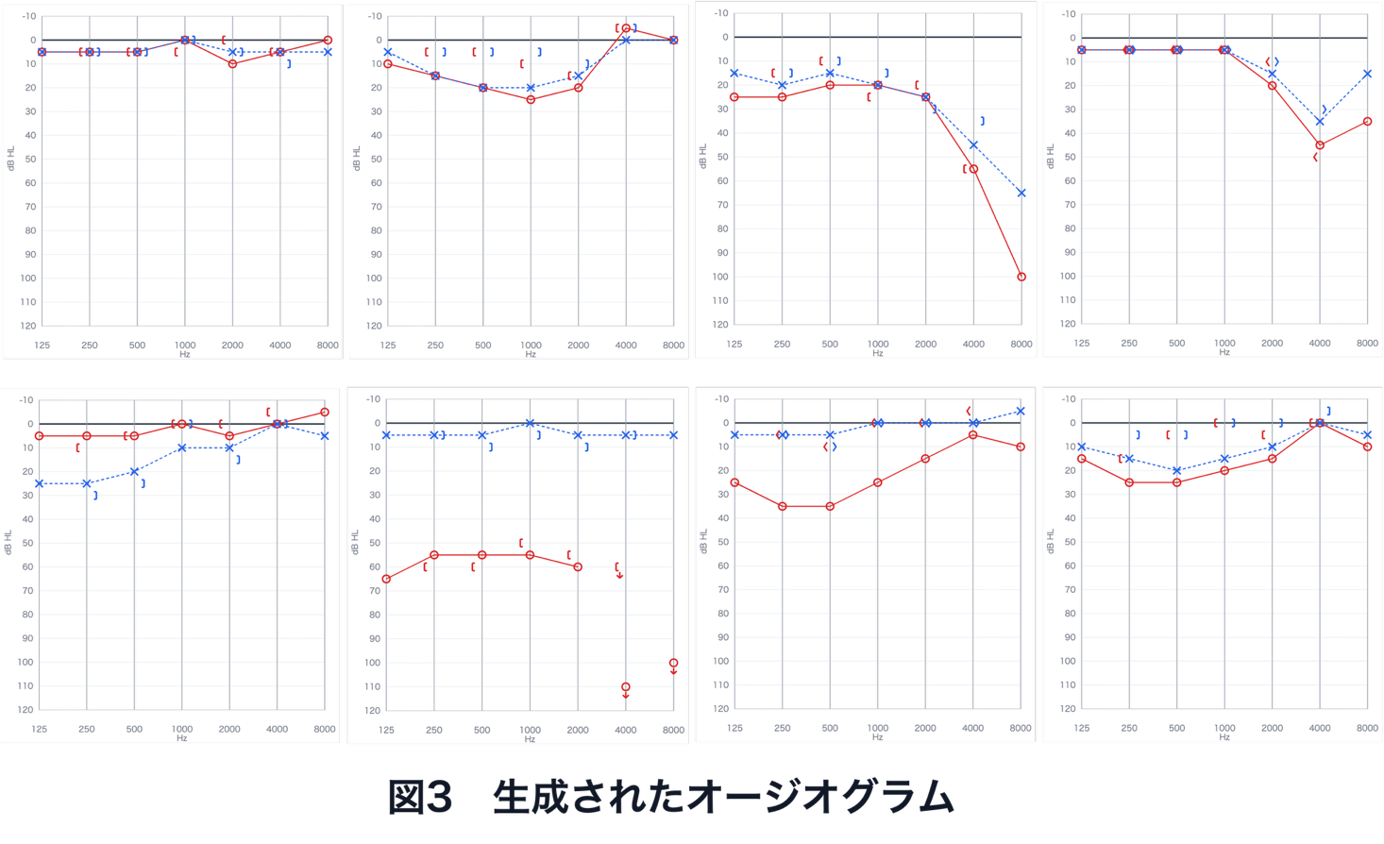
図3 自動生成した代表オージオグラムの例（耳小骨連鎖離断以外）
表2．出力規則への適合結果
確認した内容 | 対象数 | 結果
指定した年齢・性別・聴力像パターン・程度の反映 | 9,600件 | 全例適合
5 dB刻みでの出力 | 9,600件 | 全例適合
気導・骨導の周波数別上下限 | 9,600件 | 全例適合
正常例における過大なABGの回避 | 960件 | 全例適合
感音難聴の気骨導関係 | 4,800件 | 全例適合
伝音系4パターンにおける最小ABG | 3,840件 | 全例適合
騒音性難聴のC5-dip（4 kHzが2・8 kHzより各≥10 dB、程度≥1） | 720件 | 全例適合
耳硬化症のCarhart様変化の形（付与された例） | 576件 | 全例適合
急性中耳炎の混合型の形（付与された例） | 361件 | 全例適合
加齢による高音域閾値の上昇（焦点検証T1） | 200件 | 全例適合（差の中央値42.5 dB）
突発性難聴の一側差≥30 dB（程度≥1） | 720件 | 全例適合
ムンプス難聴の高度下限（病側平均≥70 dBかつ一側差≥55 dB、程度≥1） | 720件 | 全例適合
難聴程度を上げたときの閾値の非減少 | 540組合せ※ | 全例適合
年齢・性別・聴力像パターン・程度・乱数初期値をすべて同じにした再実行 | 200件 | 全例一致
乱数初期値のみを変えたときの聴力像の種類（記述） | 3条件各200件（計600件） | 合否基準なし（各条件ともユニーク200通り）
著者定義の規則違反データ（異常系テスト） | 18件 | 全件を不適合と判定
耳硬化症のCarhart様変化の付与（程度≥1、記述） | 720件 | 576件（80.0%）に付与
急性中耳炎の混合型の付与（程度≥1、記述） | 720件 | 361件（50.1%）に付与
※540組合せ＝正常以外9プロファイル×6年齢群×2性別×5種の乱数初期値セル。各セルで程度0→1→2→3の非減少を確認。表2はグリッド由来（9,600件ベース）と焦点検証（T1の200件など）を併記する。突発性難聴の焦点検証T7（程度2固定・200件）は電子付録1に示し、表2のグリッド行（程度≥1・720件）とは対象が異なる。

異常系テストでは、事前に定義した18件の規則違反をすべて不適合と判定した。正常ベースラインを含む31項目でも想定どおりの判定が得られた。また、代表24例の手計算照合では、気導・骨導値と主要規則のすべてが設定内容に一致した。
耳硬化症のCarhart様変化は、程度が軽度以上の720件中576件（80.0%）に付与され、付与例はいずれも規定の形に適合した。急性中耳炎の混合型は同720件中361件（50.1%）に付与され、付与例はいずれも設定規則に適合した。これらは教育用の付与比率の観測値であり、臨床上の発生率の推定ではない。重点確認とスケールアウトの内訳は電子付録1に示した。
表3．自動生成したオージオグラムの特徴（要約）
指標 | 要約
年齢差（70歳代−20歳代, 4–8 kHz） | 中央値42.5 dB（四分位範囲37.5–47.5）
突発性難聴の一側差（程度別） | 軽度36.7／中等度51.7／重度73.3 dB（中央値、各n=240）。程度≥1は全例≥30 dB
ムンプス難聴の一側差（程度別） | 軽度89.2／中等度90.0／重度96.7 dB（中央値、各n=240）。程度≥1全体は95.0 dB
伝音ABG・滲出性中耳炎※ | n=4800、中央値15.0 dB（四分位範囲10.0–20.0、範囲-5.0–40.0）
伝音ABG・急性中耳炎・伝音型※ | n=2995、中央値15.0 dB（四分位範囲10.0–20.0、範囲-5.0–40.0）
伝音ABG・急性中耳炎・混合型※ | n=1805、中央値15.0 dB（四分位範囲10.0–20.0、範囲0.0–40.0）
伝音ABG・耳硬化症※ | n=4800、中央値15.0 dB（四分位範囲5.0–20.0、範囲-5.0–40.0）
伝音ABG・耳小骨連鎖離断パターン※ | n=4800、中央値30.0 dB（四分位範囲25.0–40.0、範囲15.0–50.0）
C5-dipの深さ（4 kHz−2 kHz／4 kHz−8 kHz／両者の最小、程度≥1） | 25.0／15.0／15.0 dB（中央値、各n=720；範囲は電子付録1）
Carhart様変化の深さ（付与例） | n=576、中央値7.5 dB（四分位範囲7.5–12.5、範囲5.0–22.5）
※伝音ABGは規則の対象外周波数も含めてパターン別に集計したため、最小値として−5 dBが観測される場合がある。これは対象外周波数でも骨導≤気導＋5 dBとする教育用拘束による。規則で指定した対象周波数では、所定の最小ABGを満たした。

IV 考察
本研究では、年齢・性別・教育用聴力像パターン・難聴程度に応じてオージオグラムを自動生成し、生成条件を学習者に示さず提示できる仕組みを構築した。既存のシミュレータは、検査操作、患者応答、マスキング、臨床環境の再現や教育・臨床的有用性の評価を扱ってきた1–10)。本システムの特徴は、典型例の固定症例を補いつつ、条件の異なる聴力像を繰り返し提示できる点にある。出力が設定どおりかを確かめるため、生成とは別の検証スクリプトで9,600件を確認し、意図的な規則違反18件も検出できることを示した。同一条件での再実行で閾値が一致したことは、教材としての再現確認にも有用である。
乱数初期値のみを変えた3条件では、いずれも200件すべてが異なる閾値セットとなった。今回確認した条件では、確率的変動が出力に反映されていたと考えられる。図3の代表例からも、年齢・性別・聴力像パターン・難聴程度に応じて異なる聴力像が生成されることを確認できる。ただし、出力の多様性や規則への適合は、生成像の臨床的妥当性を直接示すものではない。
教育への応用としては、固定症例を補完する形で、条件の異なる聴力像を繰り返し提示できることが挙げられる。学習者は疾患名や程度を知らずに測定し、終了後に正答と照合できるため、結果があらかじめ分からない状態で検査手順を組み立てる練習が可能となる。左右差やABGを含む生成例を用いれば、マスキングの要否を判断する演習にも展開できる。授業では教員が目的に応じた生成例を選び、自習では未知の生成例を反復して測定するなどの利用が考えられる。ただし、こうした使い方による教育効果は、本研究では評価していない。
本研究の限界として、本稿は著者定義の規則との整合をみた技術検証であり、外部機関による第三者検証ではない。表1の疾患名や具体的なdB値の多くは教育用の設定であり、生成された個々のオージオグラムが臨床例として妥当であるかは別に評価する必要がある。マスキング判定そのものは本稿の検証項目としておらず、学習効果も評価していない。検証手順の詳細や補足集計は電子付録1に示した。今後は、聴覚検査の専門家による内容評価と、学習者を対象とした操作性・教育効果の検討が必要である。

V 結語
年齢・性別・教育用聴力像パターン・難聴程度に応じて、教育用オージオグラムを自動生成するシステムを開発した。9,600件の生成結果は設定した出力規則に適合し、規則違反18件の検出および同一条件での再実行一致も確認できた。本システムは、生成条件を学習者に知らせず、固定症例を補う多様な聴力像を提示するための技術的基盤となる。生成像の臨床的妥当性と教育効果については、今後の検討が必要である。
倫理
本研究で扱ったデータは、プログラムが生成した合成閾値のみであり、患者情報や個人情報は使用していない。このため、人を対象とする生命科学・医学系研究には該当せず、倫理審査の対象外である。

■文献
1) Lieberth AK, Martin DR: The instructional effectiveness of a web-based audiometry simulator. J Am Acad Audiol, 2005; 16: 79–84.
2) Araújo DP, et al: Virtual audiometer: technology integrated to teaching. CoDAS, 2021; 33: e20200287.
3) Calandruccio L, Weidman D: Online simulation education for audiometry training. Am J Audiol, 2022; 31: 1–10.
4) Oyarzún-Díaz PA, et al: Validación y optimización de un prototipo de simulador de audiometría para estudiantes de fonoaudiología (SAEF) en tiempos de pandemia. Form Univ, 2023; 16: 45–54.
5) Gatehouse S: A micro-computer based trainer for pure-tone audiometry. Br J Audiol, 1986; 20: 141–145.
6) Kompis M, et al: A multilingual audiometer simulator software for training purposes. Acta Otolaryngol, 2012; 132: 428–433.
7) Kocian A, et al: An artificial patient for pure-tone audiometry. EURASIP J Audio Speech Music Process, 2018; 2018: 8.
8) Kwak C, et al: Efficacy of virtual reality pure-tone audiometry in training of hearing test for audiologist. Heliyon, 2024; 10: e40795.
9) Gerdes J, et al: The design and evaluation of a simulation tool for audiology screening education: Design science approach. JMIR Form Res, 2025; 9: e47150.
10) Rahme M, et al: Validation of the clinical assistant for research and learning (CARL) for pure-tone audiometric procedures. Int J Audiol, 2026; 65: 290–302.
11) Acoustical Society of America / American National Standards Institute: Specification for audiometers. ASA/ANSI S3.6-2025, ASA, New York, 2025.
12) International Organization for Standardization: Acoustics—Audiometric test methods—Part 1: Pure-tone air and bone conduction audiometry. ISO 8253-1:2010, ISO, Geneva, 2010.
13) International Organization for Standardization: Acoustics—Statistical distribution of hearing thresholds related to age and gender. ISO 7029:2017, ISO, Geneva, 2017.
14) Gates GA, Mills JH: Presbycusis. Lancet, 2005; 366: 1111–1120.
15) McBride DI, Williams S: Audiometric notch as a sign of noise induced hearing loss. Occup Environ Med, 2001; 58: 46–51.
16) Coles RR, et al: Guidelines on the diagnosis of noise-induced hearing loss for medicolegal purposes. Clin Otolaryngol Allied Sci, 2000; 25: 264–273.
17) Lopez-Escamez JA, et al: Diagnostic criteria for Menière’s disease. J Vestib Res, 2015; 25: 1–7.
18) Chandrasekhar SS, et al: Clinical practice guideline: sudden hearing loss (update). Otolaryngol Head Neck Surg, 2019; 161: S1–S45.
19) Hashimoto H, et al: An office-based prospective study of deafness in mumps. Pediatr Infect Dis J, 2009; 28: 173–175.
20) Rosenfeld RM, et al: Clinical practice guideline: otitis media with effusion (update). Otolaryngol Head Neck Surg, 2016; 154: S1–S41.
21) Kasemodel ALP, et al: Sensorineural hearing loss in the acute phase of a single episode of acute otitis media. Braz J Otorhinolaryngol, 2020; 86: 767–773.
22) Carhart R: Clinical application of bone conduction audiometry. Arch Otolaryngol, 1950; 51: 798–808.
23) Kashio A, et al: Carhart notch 2-kHz bone conduction threshold dip: a nondefinitive predictor of stapes fixation in conductive hearing loss with normal tympanic membrane. Arch Otolaryngol Head Neck Surg, 2011; 137: 236–240.
24) Wegner I, et al: Pure-tone audiometry in otosclerosis: insufficient evidence for the diagnostic value of the Carhart notch. Otolaryngol Head Neck Surg, 2013; 149: 528–532.
25) Farahmand RB, et al: The audiometric and mechanical effects of partial ossicular discontinuity. Ear Hear, 2016; 37: 206–215.

著者らはAudioScope EDUの開発に関与している。特許権・ライセンス収入・商業的な金銭的利益はなく、本研究に関して開示すべきその他の利益相反（COI）はない。
The authors are involved in the development of AudioScope EDU. There are no patents, licensing income, or commercial financial interests, and no other conflicts of interest to disclose related to this study.

Article Type:
☐Review Article ☐Original Article ☑Technical Article ☐Material ☐Case Report
☐Technical Lecture ☐Letter to the Editor ☐Other ( )

Title:
Development of a Rule-Based System for Generating Educational Pure-Tone Audiograms Based on Age, Sex, and Educational Audiometric Patterns: Verification of Conformity with Predefined Output Rules
Subtitle:

First Author: Hidehiko Maeda 所属No1）
Co-author: Satoko Kasai 所属No1）
Co-author: Shinsuke Nagami 所属No1）
Co-author: ^{所属No）}
Co-author: ^{所属No）}
Co-author: ^{所属No）}
Co-author: ^{所属No）}
Co-author: ^{所属No）}

1) First Author’s Affiliation (address): Department of Speech-Language-Hearing Therapy, School of Rehabilitation Sciences, Health Sciences University of Hokkaido (1757 Kanazawa, Tobetsu-cho, Ishikari-gun, Hokkaido 061-0293, Japan)
2) Affiliation:
3) Affiliation:
4) Affiliation:
5) Affiliation:
6) Affiliation:
7) Affiliation:
8) Affiliation:

Summary（250 words以内）
Objective: To develop an automated function that presents educational audiograms without revealing generation conditions to learners, based on age, sex, educational audiometric pattern, and hearing-loss severity, and to confirm conformity with predefined output rules. Methods: AudioScope EDU incorporated age- and sex-specific reference ranges based on ISO 7029:2017, normal hearing and nine educational patterns, and four severity levels. We generated 20 audiograms for each combination of 10 patterns (normal plus nine educational patterns), six age groups, two sexes, and four severity levels (10×6×2×4×20 = 9,600). A separate verification script checked 5-dB increments, air–bone relationships, and pattern features. We also tested 18 predefined rule-violating datasets. Detailed criteria are provided in Supplementary Material 1. Results: All 9,600 audiograms conformed to the rules, and all 18 rule-violating datasets were judged nonconforming. Repeat generation with identical conditions yielded identical thresholds (n=200). When only the random seed was changed within each of three fixed conditions, all threshold sets were unique. Conclusions: We implemented automated generation of educational audiograms that can complement fixed teaching cases and confirmed technical conformity with the implemented rules. Clinical validity and educational effectiveness remain to be evaluated.

Key words:（日本語キーワードと対応の上5語以内）
pure-tone audiometry, audiogram, automated audiogram generation, ISO 7029:2017, clinical laboratory education

印刷会社記入（Received: ；Accepted: )
図表説明
（図表ごとにタイトル（必須）と説明（任意）を記載する。図表データは別ファイル（Word, Excel, PowerPointなど）にてオリジナルデータを提出する。）

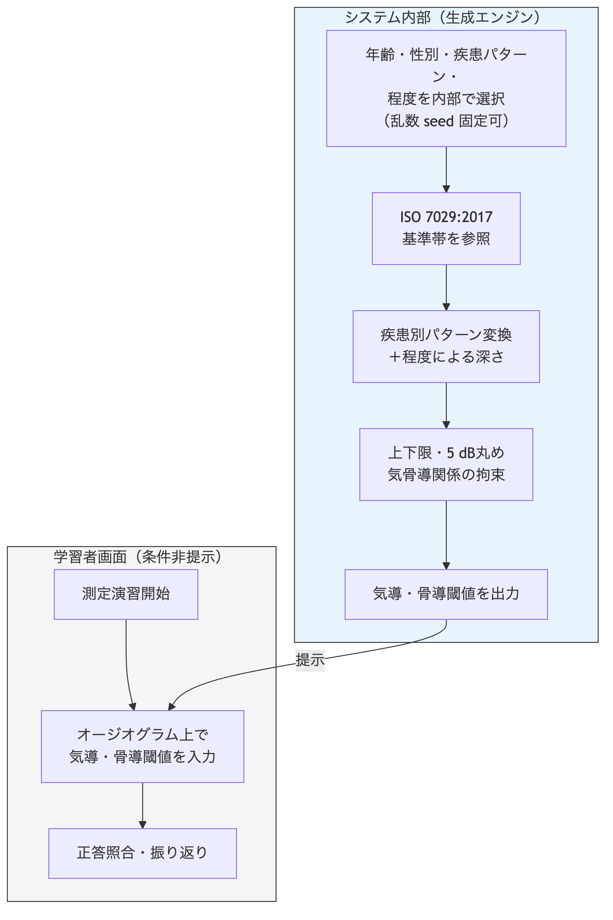
Figure 1 教育用オージオグラムの自動生成フロー（学習者には条件非提示）

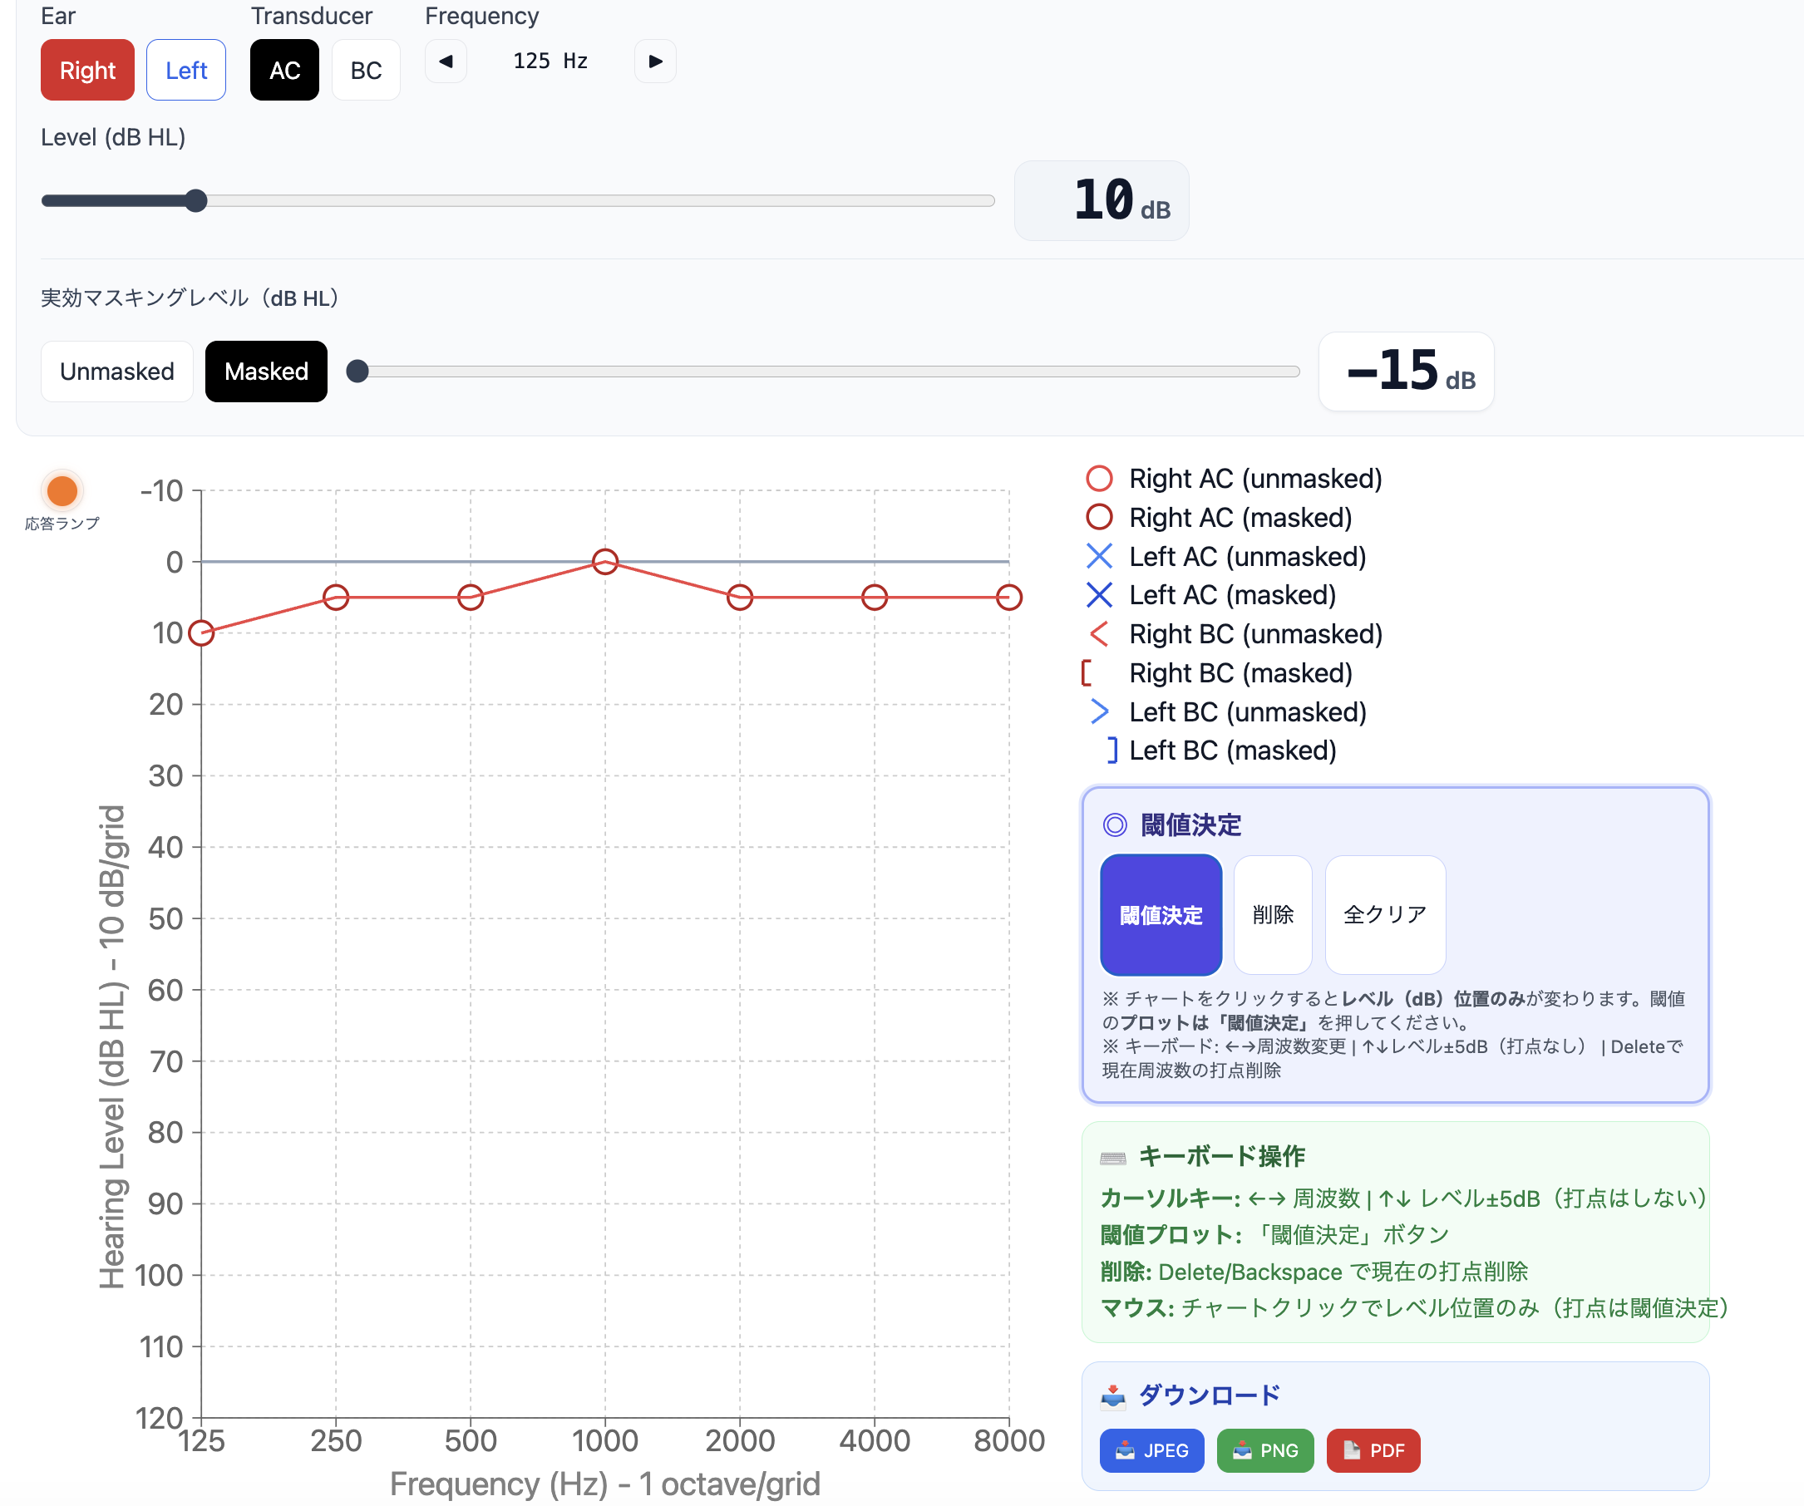
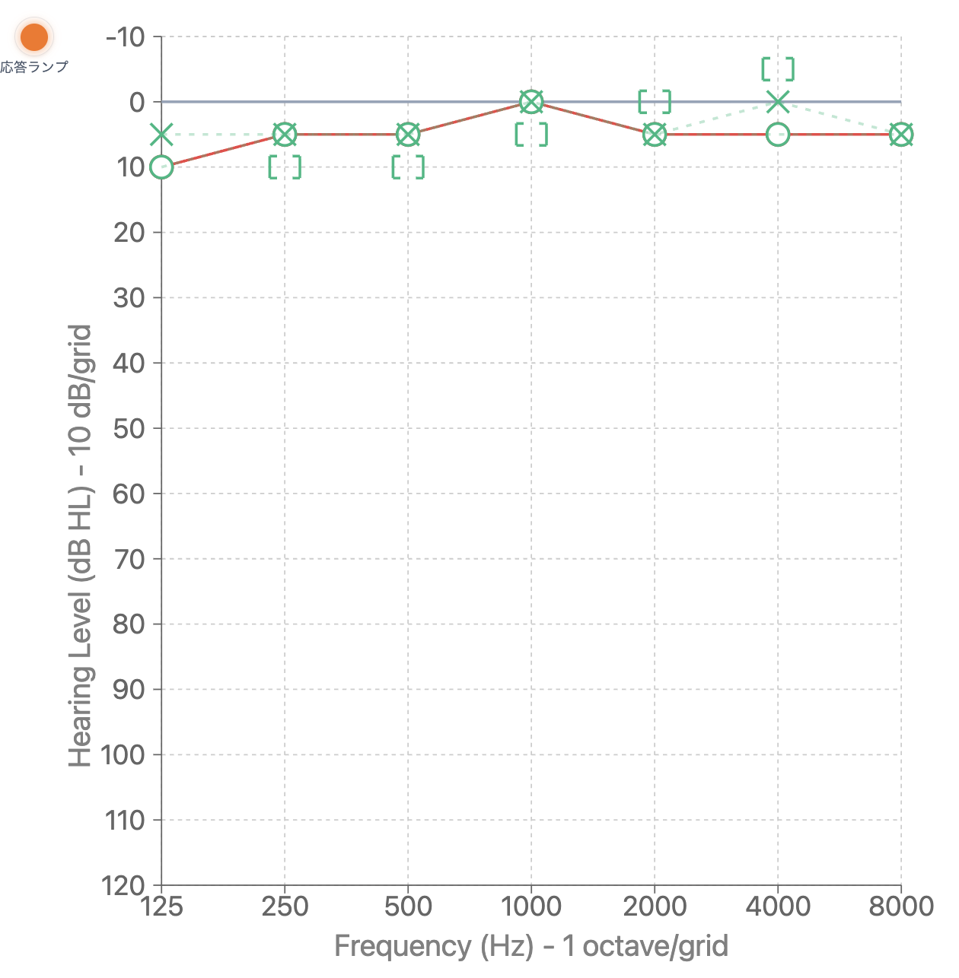
（左）a 聴力検査実行中 （右）b 正答照合
Figure 2 AudioScope EDUのオージオグラム提示画面（a：聴力検査実行中、b：正答照合。正答照合画面では正答を緑色で重ね表示。測定入力時は右＝赤・左＝青）

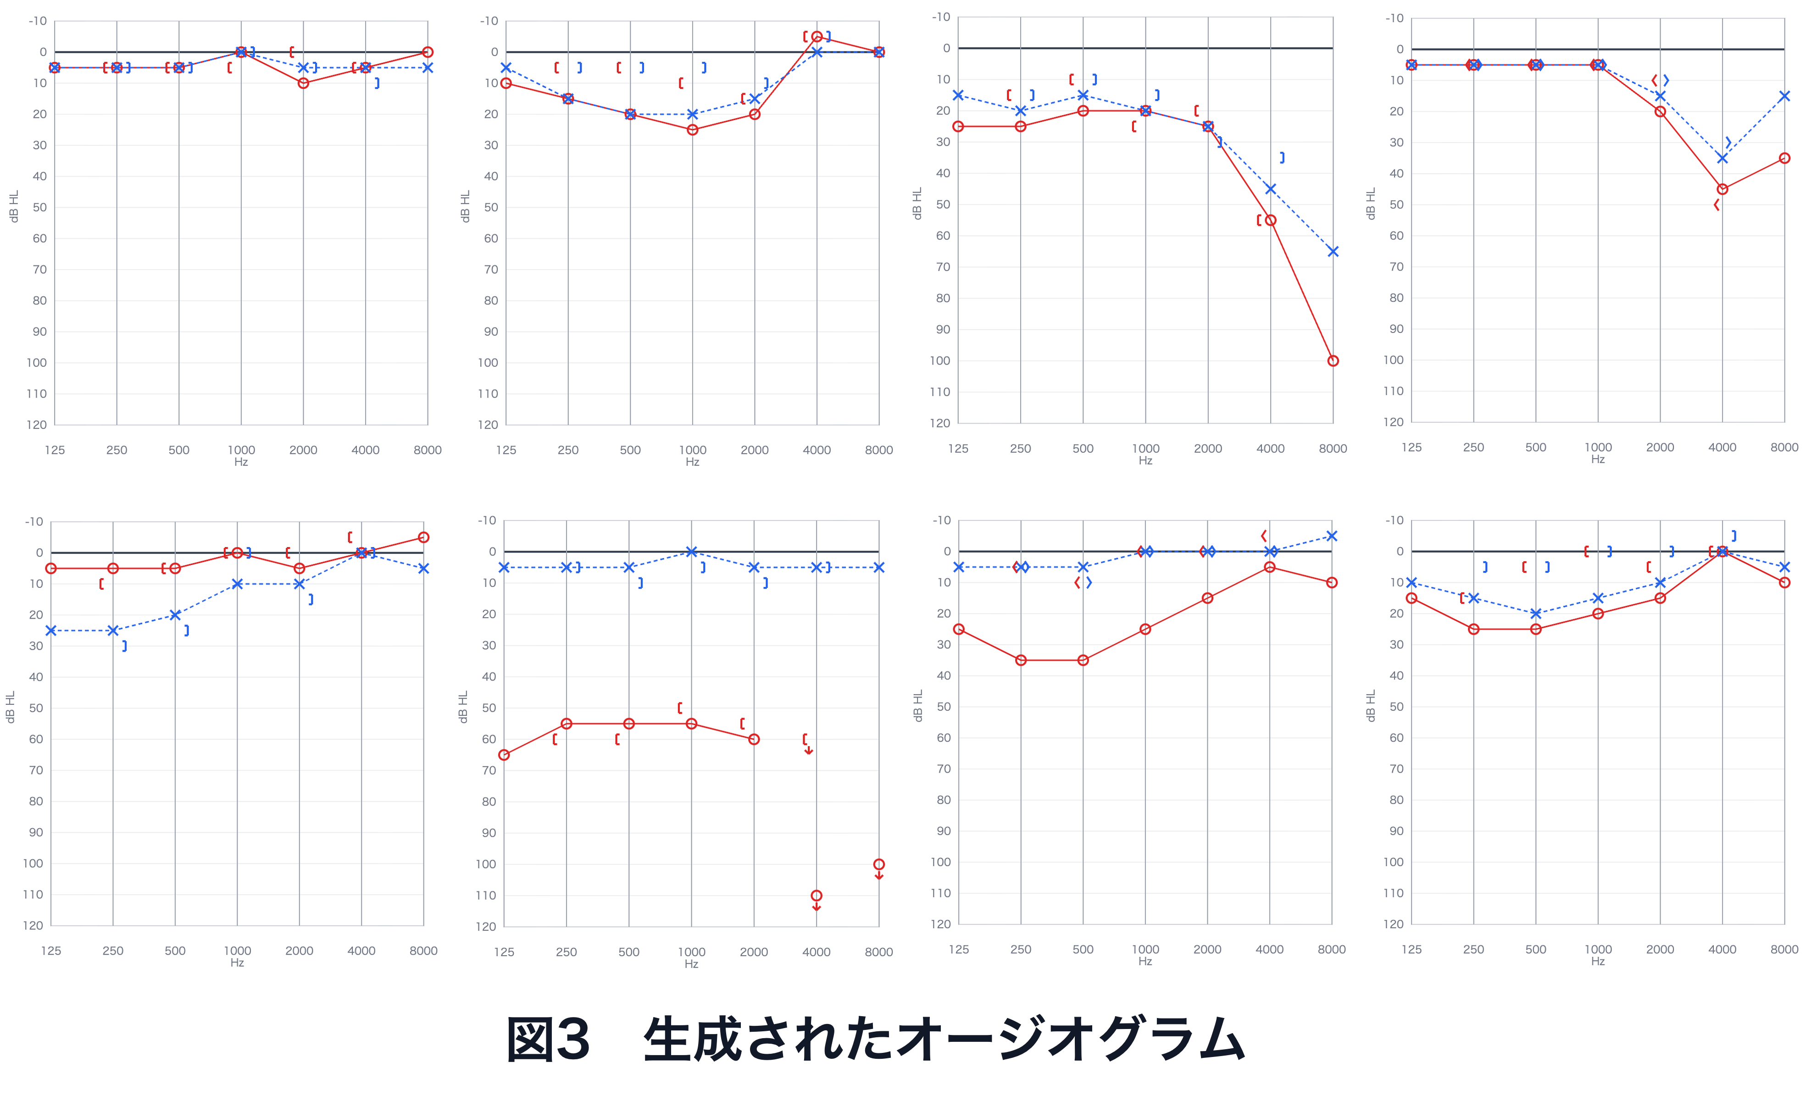
Figure 3 自動生成した代表オージオグラムの例（耳小骨連鎖離断以外。右＝赤・左＝青。正答照合の緑線は表示しない）
Table 1 教育用聴力像パターンの要約

Table 2 出力規則への適合結果
Table 3 自動生成したオージオグラムの特徴（要約）

